15.7.2022

TZ – NOVINKA - Deštník na slunce i do deště

Léto, teplo, slunce, voda, opalování. Užívejme si prázdniny dosyta. Umíte se ale dostatečně chránit před UV paprsky? Víte, že kromě speciálních krémů se můžete chránit také deštníkem?
Deštníky s UV filtry vám nabídnou dokonalé ochlazení. Jsou lehké, skladné a využijete je jak v parném letním dnu, tak v deštivém počasí.

UV spektrometr měří, kolik UVB a UVA záření prostupuje tkaninou. UPF 50+ znamená, že tímto materiálem prochází maximálně 2 % škodlivého UV záření.
Jinými slovy, deštník s UV filtrem blokuje 98 % tohoto záření!
Nezapomeňte však, že žádný deštník vás zcela neochrání před UV zářením. Částice vzduchu odrážejí sluneční paprsky, takže v malé míře se k vám UV záření dostane vždy.

Deštníky značky miniMAX® Personal jsou velmi lehké, váží pouze 175 g a svým barevným a veselým designem přímo nabádají k vodě.
Tyto lákavé deštníky můžete mít za pouhých 499 Kč v barvě tyrkysové, růžové nebo žluté.
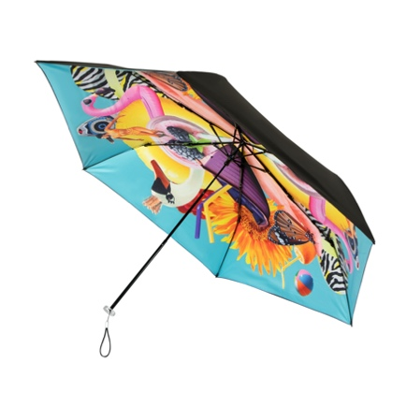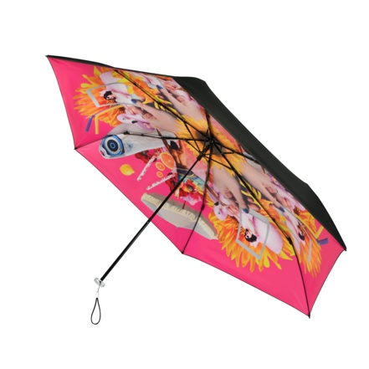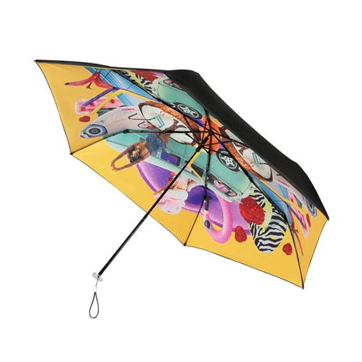

Žhavou novinkou jsou ultralehké deštníky s UV ochranou značky Doppler Zero Sun za 849 Kč, které váží dokonce jen pouhých 136 g. Jsou lehké jako pírko a najdou si místo v každé letní tašce.

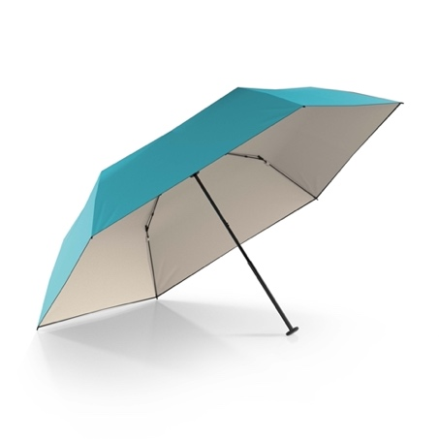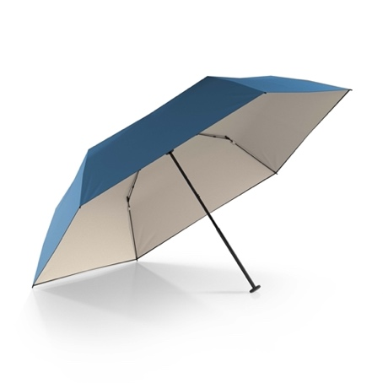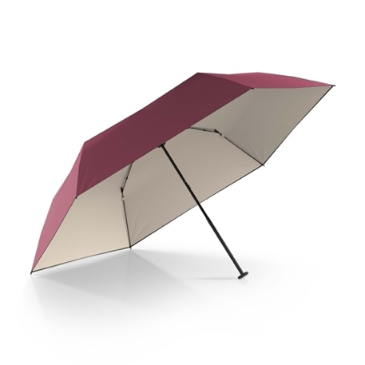
Deštníky můžete nakoupit online v e-shopu www.znackovedestniky.cz.

Kontakty: Mediální servis:

Značkové deštníky cammino…
www.znackovedestniky.cz Dagmar Kutilová
Facebook/ZnackoveDestniky.cz e-mail: kutilova@cammino.cz
Instagram/znackovedestniky.cz/ tel.: +420 606 687 506
www.cammino.cz

